МУНИЦИПАЛЬНОЕ БЮДЖЕТНОЕ ОБРАЗОВАТЕЛЬНОЕ УЧРЕЖДЕНИЕ НОВОСИБИРСКОГО РАЙОНА НОВОСИБИРСКОЙ ОБЛАСТИ – ДЕТСКИЙ САД «ТЕРЕМОК»
630501, р.п. Краснообск, здание 74
Т:308-77-55, факс:348-57-87
teremok@edunor.ru

КРАТКОСРОЧНЫЙ ПРОЕКТ
СРЕДНЕЙ ГРУППЫ КОМПЕНСИРУЮЩЕЙ НАПРАВЛЕННОСТИ «СОЛНЫШКО»

«Какой бывает театр»

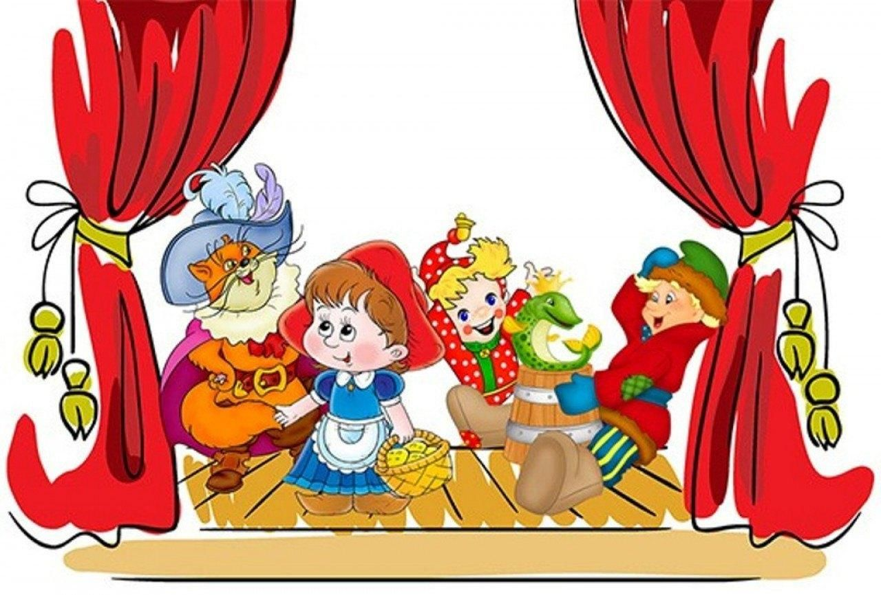

Выполнили воспитатели:
Боровицкая Н.М.,
Шаравина Ю.С.
Учитель-логопед
Ковешникова Н.С.

2025г.
Название проекта: «Какой бывает театр».
Направление: познавательное, игровое.
Вид проекта: коллективный, творческий.
Участники: дети средней группы, воспитатели, родители, учитель-логопед.
Возраст детей: 4-5 лет
Срок реализации: 26.03.2025- 03.04.2025
Актуальность проекта.
Самым популярным и увлекательным направлением в дошкольном воспитании является театрализованная деятельность. В театральной деятельности ребенок раскрепощается, передает свои творческие замыслы, получает удовлетворение от деятельности. Театрализованная деятельность
способствует раскрытию личности ребенка, его индивидуальности, творческого потенциала. У ребенка появляется возможность выразить свои чувства, переживания, эмоции, разрешить свои внутренние конфликты.
Реализация проекта позволит сделать жизнь детей интересной и содержательной, наполненной яркими впечатлениями, интересными делами, радостью творчества.
Главной целью театрализованной деятельности на логопедических занятиях является создание оптимальных условий для коррекции речевых нарушений у детей и развитие мотивации на устранение собственных речевых дефектов. Театрализованная деятельность способствует развитию многих сторон личности дошкольника. Это психофизические способности (мимика, пантомимика), психические процессы (восприятие, воображение, мышление, внимание, память), речь (монолог, диалог), творческие способности (умение перевоплощаться, импровизировать, брать на себя роль). Театрализованная деятельность помогает формированию следующих умений и навыков детей: разыгрывание стихов, сказок, рассказов, минисценок; владение куклой, игрушкой и всеми доступными видами театра (би-ба-бо, плоскостной, теневой, пальчиковый и др.); обогащение театрального опыта (знания о театре, театральных профессиях, костюмах, терминологии); изготовление и подбор атрибутов, кукол и игрушек, элементов костюмов.
Проблема. Плохая восприимчивость ко всему новому, неустойчивость внимания, нарушение эмоционально-волевой сферы (вялость, инертность, эмоциональная возбудимость), недостаточная познавательная активность, трудности в целенаправленном заучивании и припоминании чего-либо – основные недостатки, мешающие обучению детей с ОНР.
Слабое развитие творческих способностей детей в «актёрском мастерстве», недостаток жизненного опыта. Современные дошкольники не умеют наблюдать за окружающим миром, мало обращают внимание на действия взрослых. Это связано с всеобщей компьютеризацией, убыстренным темпом жизни, недостатком общения с родителями.
Отсутствие выразительной речи, эмоциональности. Причины проблемы — недостаточное ознакомление с художественной литературой: заучиванием стихов, чтением сказок, пересказом рассказов, рассматриванием и беседами по картинам.
Психологический зажим, неуверенность в собственных силах, пассивность. Ребёнок боится, что у него не получится, что он не справится, внутренняя замкнутость мешает раскрепощению и полному раскрытию художественного образа.
Цель: создание условий для развития творческой активности детей в театральной деятельности, обеспечение взаимосвязи с другими видами деятельности в целостном педагогическом процессе
Задачи
Воспитательные:
- Воспитывать культуру речевого общения, уважение к себе, сознательное отношение к своей деятельности.
- Воспитывать у детей устойчивый интерес к театру, организуя их собственную театральную деятельность.
Обучающие:
- Расширение представлений о театре, его видах, атрибутах, костюмах, декорациях.
- Совершенствование артистических навыков в области театрального искусства (использование мимики, жестов, голоса).

Развивающие:
- Способствовать обогащению активного словаря, формированию грамматически правильного строя речи.
- Создавать условия для активной, самостоятельной, творческой, игровой деятельности детей.
- Развивать коммуникативные навыки.
Коррекционно-развивающие:
- Активизация речевой деятельности детей.
- Совершенствование диалогической речи, зрительного восприятия и внимания.
- Стимулировать у детей потребность в сотрудничестве со сверстниками в совместной деятельности
Подготовительная работа
- Определение темы проекта
- Составление плана проекта
- Выявление предварительных знаний детей по теме проекта.
- Подбор методической, художественной литературы, дидактического материала по данной теме.
- Подбор демонстрационного материала.
- Подбор материала для продуктивной деятельности.

Ожидаемые результаты
Для детей:
- Дети расширяют представление о театре, его видах, атрибутах, костюмах, декорациях.
- Создание благоприятных условий для раскрытия личности ребенка, его индивидуальности, творческого потенциала через приобщение детей к театральному искусству, к театрализованной деятельности.
- Развитие речи, мимики, жестов.
- Развитие инициативы, активности, самостоятельности.

Для педагога:
- Повышение профессионализма.
- Пополнение предметно-развивающей среды (теневой театр).
- Привлечение родителей к совместной деятельности.

Для учителя-логопеда:
- Увеличение активного словаря детей в совместной деятельности всех участников проекта.
- Совершенствование навыков коммуникации воспитанников группы друг с другом, совершенствование навыков диалогического общения детей.
- Развитие монологической речи;
- Развитие голоса (силы, громкости, умение использовать различные модуляции тембра);

Для родителей:
- Взаимодействие со своими детьми в ходе совместной театрализованной деятельности.
- Укрепление взаимоотношений между детьми и родителями.
- Заинтересованность родителей к театру.

Работа с родителями:
- Информирование родителей о проекте.
- Помощь в изготовлении костюмов и декораций к театрализованной деятельности.
- Показ театрализованного представления русской народной сказки «Колобок» на итоговом родительском собрании.
- Совместно с детьми театрализованная деятельность «Театр теней»
Методы и формы работы
Познавательные беседы
Использование ИКТ
Дидактические, пальчиковые, словесные и т.д. игры для развития темпа и ритма речи
Логоритмические минутки
Рассказывание
Чтение
Рассматривание
Игры-драматизации
Упражнения по дикции
Игры-превращения
Упражнения на развитие мимики, детской пластики элементы искусства пантомимы
Театральные этюды
Репетиции и обыгрывание сказок и инсценировок
Продуктивная деятельность

Для реализации данного проекта использовались следующие технологии:
-игровая технология;
-социо-игровая технология;
-проблемно-диалогическая технология «Ситуация»
-здоровье-сберегающая технология;
Этапы реализации проекта
№  п/п | Мероприятия | Цели | Ответственные и сроки реализации
1 этап - подготовительный
1 | Беседа консультация родителями:  Проект – «Какой бывает театр»  Методические рекомендации для организации совместной игры «Теневой театр» в домашних условиях. | Обсудить цели и задачи проекта. Сформировать интерес у родителей по созданию условий для реализации проекта.  Познакомить ребенка с театром теней, обогатить эмоциональный опыт ребенка в совместной игре с родителями | Воспитатели  (26.03.2025)  Учитель-логопед (28.03.2025)
2 | Подбор наглядно – дидактических пособий, демонстрационного материала, художественной литературы. | Создать условия для реализации проекта. | Воспитатели, логопед (26.03.2025 – 28.03.2025)
3 | Оформление уголка по теме проекта (изготовление атрибутов) | Создать условия для реализации проекта. | Воспитатели  (26.03.2025-28.03.2025)
2 этап - основной
Познавательное развитие
4  5  6 | Знакомство с понятием театр: (показ слайдов, картин, фотографий).  Беседа «Какие бывают театры».  Виды театров  (музыкальный, кукольный, драматический, театр зверей и др.)  Беседы о правилах поведения в театре, дать понятие пословицы «Зрительская  культура».  Беседа «Мы –артисты!»  Знакомство с театральными профессиями (художник, гример, парикмахер,  музыкант, декоратор, костюмер, артист). | Дать детям представление о театре; расширять знания театра как вида  искусства; познакомить с видами театров; воспитывать эмоционально положительное  отношение к театру.  Дать детям представление о правилах поведения в общественных местах;  формировать личностное отношение к несоблюдению и нарушению правил.  Формировать представления детей о театральных профессиях; активизировать  интерес к театральному искусству; расширять словарный запас. | Воспитатели, учитель-логопед (26.03.2025- 28.03.2025)
Речевое развитие
7  8  9  10 | Чтение сказок: «Три медведя», «Теремок», «Колобок», «Заюшкина избушка».  Чтение стихотворений о театре.  Чтение сказок с показом театра: «В гостях у сказки».  Рассказы детей «Что я видел? » (из личного опыта детей о посещении театра)  Работа с одним из видов театров:  - рассматривание персонажей;  - диалоги: волк - лиса, волк - медведь, мышка – волк. | - Развитие речевых способностей и умений.  - Формировать предпосылок читательской грамотности.  Учить овладевать способами практического общения в различных жизненных ситуациях.  Формирования звуковой культуры речи: овладение средствами звуковой выразительности (тон, тембр голоса, темп, сила голоса, интонация), способствовать выработке чёткой дикции.  Развивать умение строить диалоги между героями в придуманных  обстоятельствах. Развивать связную речь детей, расширять образный строй речи.  Следить за выразительностью образа. | Воспитатели  (27.03.2025-03.04.2025)
11 | Пальчиковая гимнастика «Колобок» | Переключение внимания, улучшение координации и мелкой моторики | Воспитатели, учитель-логопед (26.03.2025 –03.04.2025)
Художественно – эстетическое развитие
12  13  14 | Раскраски по сказке «Три поросенка»  Изготовление театральных масок.  Театральное кукольное представление. | Воспитание усидчивости, аккуратности, самостоятельности.  Прививание желания рисовать.  Формировать умение использовать шаблон при симметричном вырезывании маски из бумаги, сложенной вдвое.  Развивать у детей интерес к сценическому творчеству. | Воспитатели (27.03.2025)  Воспитатели (28.03.2025)  Воспитатели (01.04.2025)
Социально – коммуникативное развитие
15  16  17 | Игра “Придумай веселый и грустный диалог между Мышкой и Зайчиком”.  Психогимнастика. «Разные лица».  Сюжетно – ролевая игра «Мы пришли в театр». | Развивать коммуникативные качества; разнообразить интонационную  выразительность; обращать особое внимание на дикцию детей.  Побуждать детей экспериментировать со своей внешностью (мимика, жесты).  Развивать умение детей переключаться с одного образа на другой.  Вызвать интерес и желание играть  (выполнять роль «кассира», «билетера», «зрителя») ; воспитывать дружеские взаимоотношения.  Развивать свободное общение со взрослыми и детьми. | Воспитатели  (27.03.2025)  Воспитатели  (31.03.2025)  Воспитатели  (02.04.2025, 03.04.2025)
18 | Рассматривание иллюстрированного материала по теме проекта | Создать условия для организации как совместной деятельности взрослого и детей, так и самостоятельной игровой, продуктивной и познавательной деятельности детей. | Воспитатели  (26.03.2025-03.04.2025)
19 | Подвижные игры:  «У медведя во бору», «Зайцы и волк», «Лиса в курятнике». | Способствовать формированию дружественных взаимоотношений у детей в процессе игровой деятельности  Развивать коммуникативные навыки и умения устанавливать контакты в группе | Воспитатель  (26.03.2025-03.04.2025)
Физическое развитие
20 | Подвижные игры:  «У медведя во бору», «Зайцы и волк», «Лиса в курятнике». | Развивать внимание, умение ориентироваться в пространстве во время движения, быстро реагировать на сигнал воспитателя, развивать пространственное пространство.  Создать условия развития для сохранения здоровья детей на основе формирования эмоционального воображения.  Накопление и обогащение двигательного опыта детей. | Воспитатель  (26.03.2025-03.04.2025)
21 | Физминутка «Сказка колобок» | Развитие чувства ритма, умения переключаться с одного вида движения на другой, закрепление умения точно выполнять движения в соответствии с текстом, стимулирование активной речи. | Воспитатель, учитель-логопед (26.03.2025-03.04.2025)
3 этап - заключительный
22  23  24 | Составление интеллект-карты «Какой бывает театр»  Представление результатов совместной деятельности, презентация домашних «Театров теней»  Показ театрализованного представления русской народной сказки «Колобок» на итоговом родительском собрании. | Формирование наглядно-образного представления о видах театров.  Упорядочить и структурировать информацию, способствовать более эффективному запоминанию.  Формирование доброжелательных отношений между родителями и детьми, педагогами и родителями.  Содействие сплочению родительского коллектива, вовлечение родителей в жизнедеятельность группового сообщества. | Воспитатель, учитель-логопед (01.04.2025-03.04.2025)  Учитель-логопед (31.03.2025)  Воспитатели, учитель-логопед  (май)
25 | Обработка и оформление материалов проекта. |  | Воспитатели, учитель-логопед  (04.04.2025)
26 | Анализ результатов. |  | Воспитатель, учитель-логопед  (04.04.2025)

Анализ результатов.
В ходе проекта детьми освоены первичные навыки в области театрального искусства: использование мимики, жестов, модуляций и громкости голоса. Дети познакомились с видами театра (кукольный, би-ба-бо, пальчиковый, теневой и т.д.) способами обыгрывания. У ребят появилось увлечённое использование театрального уголка в группе в самостоятельной деятельности. Дети с большим удовольствием слушали и смотрели сказки, играли в разные дидактические и подвижные игры, увлеченно участвовали в играх-драматизациях.
В ходе реализации проекта дети стали более активны, инициативны, проявляют интерес к театральной деятельности, учатся взаимодействовать друг с другом и взрослыми.
Возросло желание родителей заниматься театральной деятельностью дома с детьми, посещать театр. Многие родители приняли активное участие в обыгрывании теневого театра.
Работа в рамках проекта получилась интересной, увлекательной и познавательной для всех участников проекта.
В результате проекта в группе появился теневой театр.
Цель и задачи, поставленные в начале проекта, выполнены.
Используемая литература:
1. Маханева М.Д. Театрализованные занятия в детском саду: Пособие для работников детских садов. – М.: Сфера, 2001. – 128с.
2. Антипина, Е.А. Театрализованная деятельность в детском саду: Игры, упражнения, сценарии. 2-е изд., / Е.А.Антипина. – М.: ТЦ Сфера, 2009. – 128 с. – (Библиотека журнала «Воспитатель ДОУ»)
3. Лебедев Ю.А. и др. Сказка как источник творчества детей /Пособие для педагогов дошкольных учреждений/. - М.: ВЛАДОС, 2001.
4. Минаева В.М. Развитие эмоций дошкольников. Занятия, игры. – М.: АРКТИ, 2001.
Стихи
В театре (Агния Барто)

Когда мне было
Восемь лет,
Я пошла
Смотреть балет.
Мы пошли с подругой Любой.
Мы в театре сняли шубы,
Сняли тёплые платки.
Нам в театре, в раздевальне
Дали в руки номерки.
Наконец-то я в балете!
Я забыла всё на свете!
Даже три помножить на три
Я сейчас бы не могла.
Наконец-то я в театре,
Как я этого ждала!
Я сейчас увижу фею
В белом шарфе и венке.
Я сижу, дышать не смею,
Номерок держу в руке.
Вдруг оркестр грянул в трубы.

Мы с моей подругой Любой
Даже вздрогнули слегка.
Вдруг вижу - нету номерка.
Фея кружится на сцене -
Я на сцену не гляжу.
Я обшарила колени -

Номерка не нахожу.
Может, он
Под стулом где-то?
Мне теперь
Не до балета!
Все сильней играют трубы,
Пляшут гости на балу,
А мы с моей подругой Любой
Ищем номер на полу.
Укатился он куда-то...
Я в соседний ряд ползу.
Удивляются ребята:
— Кто там ползает внизу?
По сцене бабочка порхала —
Я не видала ничего:
Я номерок внизу искала
И наконец нашла его.
А тут как раз зажегся свет,
И все ушли из зала.
— Мне очень нравится балет,—
Ребятам я сказала.

На школьном утреннике
(Агния Барто)

Клоун - на сцене!
Острит он неплохо,
Скажет словечко -
И слышится хохот.
Школа взрывается
Залпами смеха:
Клоун - первоклассница!
Ну и потеха!
Хохот девчонок
Особенно звонок!
Но не смеется
Одна из девчонок.
Что-то нахохлилась
Эта девица:
- Мне неохота
От смеха давиться!
Девочки шепчутся:
- Ей не до смеха,
Танька не терпит
Чужого успеха.

Квартет (Агния Барто)

Басню выбрали давно,
Распределили роли,
Решило выступить звено
На утреннике в школе.
Решили девочки прочесть
"Квартет", такая басня есть.
Светлане роль не подошла:
- Я вовсе не упряма,
Зачем же мне играть осла?
Мне не позволит мама.
Артистки начали шуметь.
Одна кричит: - Она медведь,
А вовсе не мартышка!-
Кричит другая: - Чур-чура,
Сказала я еще вчера -
Я косолапый мишка!
Проходит день и два денька,
Потом проходит пять,
На репетицию никак
Артисток не собрать.
Пришел козел и сел за стол,
Но нету соловья.
- Ну, если так,- сказал козел,
Тогда уйду и я!
Проказница мартышка
Умчалась на каток,
А косолапый мишка,
Схватив свое пальтишко,
Пустился наутек.
То нет мартышки,
То козла
Куда-то тетя увезла,
То мишка косолапый
Ушел на лыжах с папой!
Когда в товарищах согласья нет,
Не прочитать им и "Квартет".

В театре для детей (С.Я. Маршак)

Народу-то! Народу!
Куда ни кинешь взгляд, -
По каждому проходу
Идет волна ребят.
Сажают их на стулья
И просят не шуметь,
Но шум стоит, как в улье,
Куда залез медведь.
Из длинного колодца -
Невидимо для глаз -
То флейта засмеется,
То рявкнет контрабас.
Но вдруг погасли лампы,
Настала тишина,
И впереди за рампой
Раздвинулась стена.
И увидали дети
Над морем облака,
Растянутые сети,
Избушку рыбака.
Внизу запела скрипка
Пискливым голоском -
Заговорила рыбка
На берегу морском.
Все эту сказку знали -
О рыбке золотой, -
Но тихо было в зале,
Как будто он пустой.
Очнулся он, захлопал,
Когда зажгли огонь.
Стучат ногами об пол,
Ладонью о ладонь.
И занавес трепещет,
И лампочки дрожат -
Так звонко рукоплещет
Полтысячи ребят.
Ладоней им не жалко...
Но вот пустеет дом,
И только раздевалка
Кипит еще котлом.
Шумит волна живая,
Бежит по всей Москве,
Где ветер, и трамваи,
И солнце в синеве.

